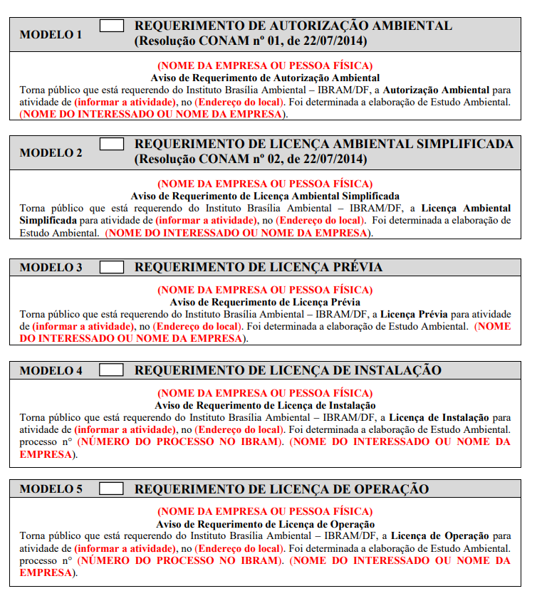

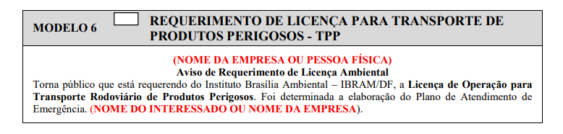

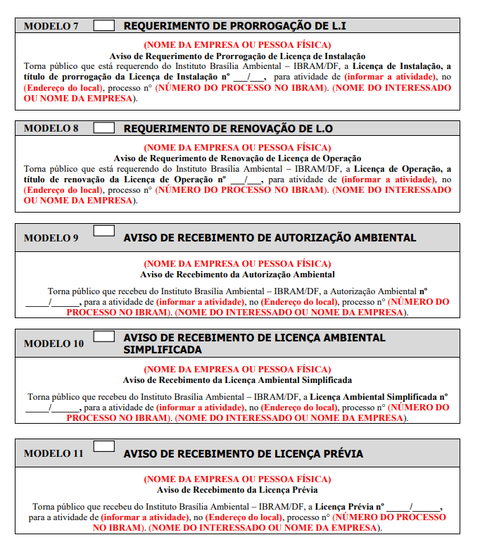

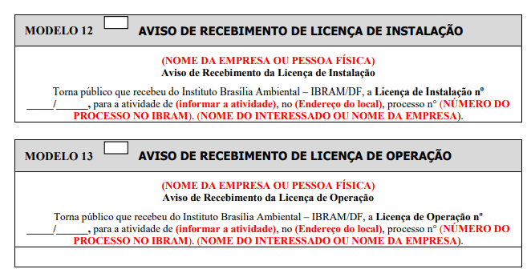

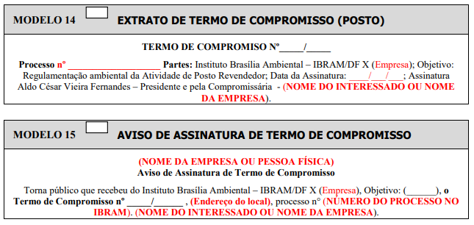

|  |  |  |
| --- | --- | --- |
| **MODELO 16** |  | **REQUERIMENTO DE LICENÇA AMBIENTAL ÚNICA - LAU** |
| **(NOME DA EMPRESA OU PESSOA FÍSICA)**  **Aviso de Requerimento de Licença Ambiental Única - LAU**  Torna público que está requerendo do Instituto Brasília Ambiental – IBRAM/DF, a **Licença Ambiental Única - LAU** para atividade de **(informar a atividade)**, no (**Endereço do local**). Foi determinada a elaboração de Estudo Ambiental. processo n° (**NÚMERO DO PROCESSO NO IBRAM**). (**NOME DO INTERESSADO OU NOME DA EMPRESA**). | | |
| **MODELO 17** |  | **REQUERIMENTO DE LICENÇA DE ADESÃO E COMPROMISSO - LAC** |
| **(NOME DA EMPRESA OU PESSOA FÍSICA)**  **Aviso de Requerimento de Licença de Adesão e Compromisso - LAC**  Torna público que está requerendo do Instituto Brasília Ambiental – IBRAM/DF, a **Licença de Adesão e Compromisso - LAC** para atividade de **(informar a atividade)**, no (**Endereço do local**). Foi determinada a elaboração de Estudo Ambiental. processo n° (**NÚMERO DO PROCESSO NO IBRAM**). (**NOME DO INTERESSADO OU NOME DA EMPRESA**). | | |

|  |  |  |
| --- | --- | --- |
| **MODELO 18** |  | **RECEBIMENTO DE LICENÇA AMBIENTAL ÚNICA - LAU** |
| **Aviso de Recebimento da Licença Ambiental Única - LAU**  Torna público que recebeu do Instituto Brasília Ambiental – IBRAM/DF, a **Licença Ambiental Única - LAU nº**  **/ ,** para a atividade de **(informar a atividade)**, no **(Endereço do local)**, processo n° (**NÚMERO DO PROCESSO NO IBRAM**). (**NOME DO INTERESSADO OU NOME DA EMPRESA**). | | |
| **MODELO 19** |  | **RECEBIMENTO DE LICENÇA DE ADESÃO E COMPROMISSO - LAC** |
| **Aviso de Recebimento da Licença de Adesão e Compromisso - LAC**  Torna público que recebeu do Instituto Brasília Ambiental – IBRAM/DF, a **Licença de Adesão e Compromisso -LAC nº**  **/ ,** para a atividade de **(informar a atividade)**, no **(Endereço do local)**, processo n° (**NÚMERO DO PROCESSO NO IBRAM**). (**NOME DO INTERESSADO OU NOME DA EMPRESA**). | | |

**Elaboração: Assessoria de Consulta e Distribuição - ADIS – dezembro/2024**